การปฏิบัติงานของ กต.ตร.สภ.ชาติตระการ ประจำเดือน ธันวาคม ๒๕๖๗
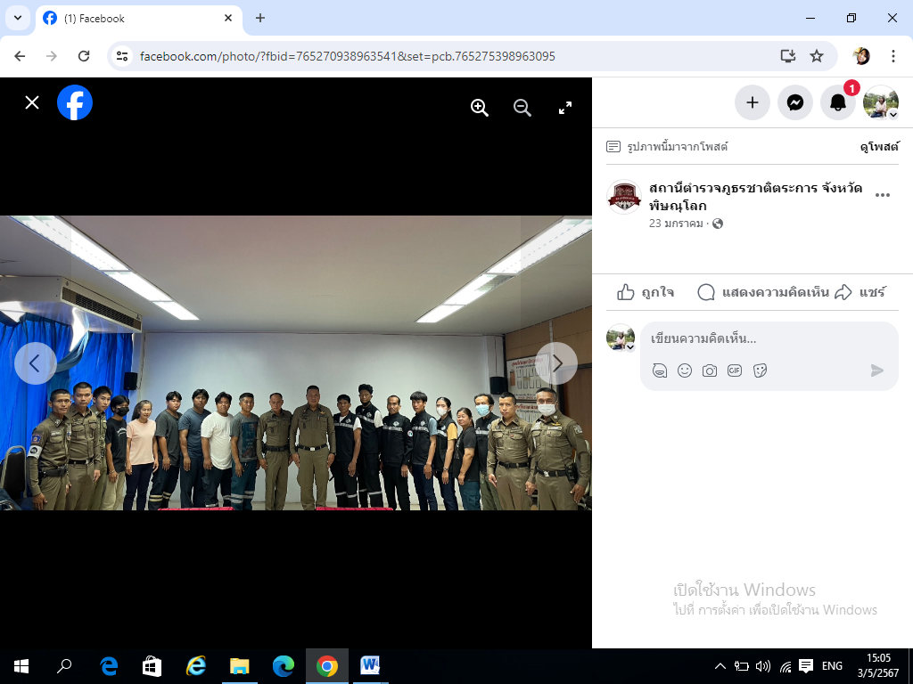
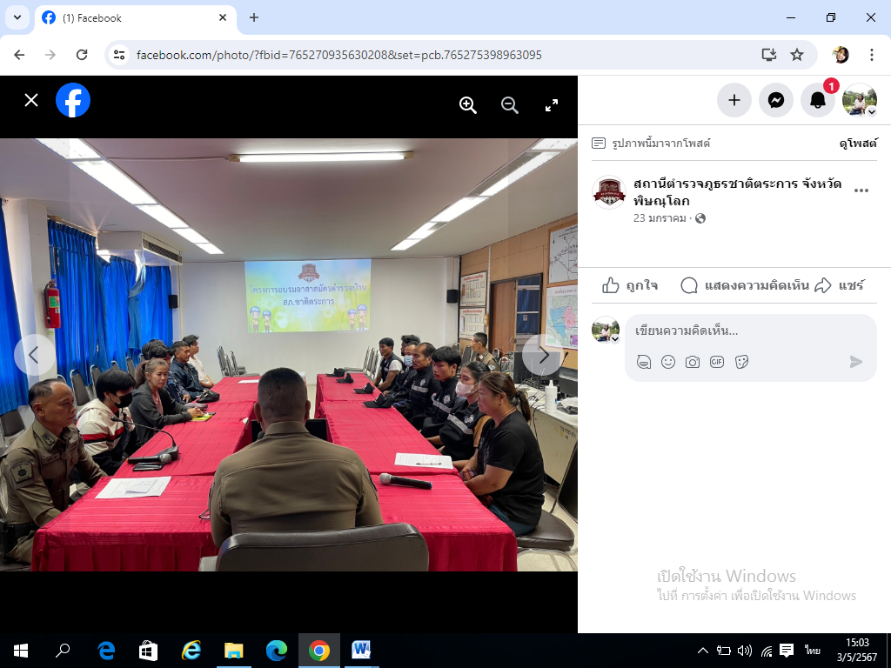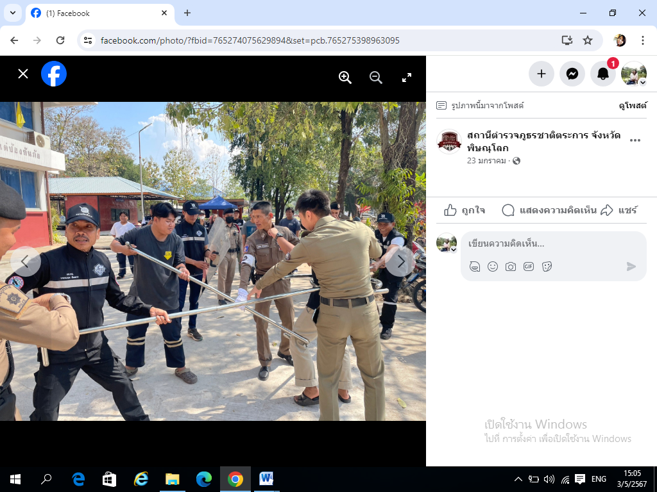
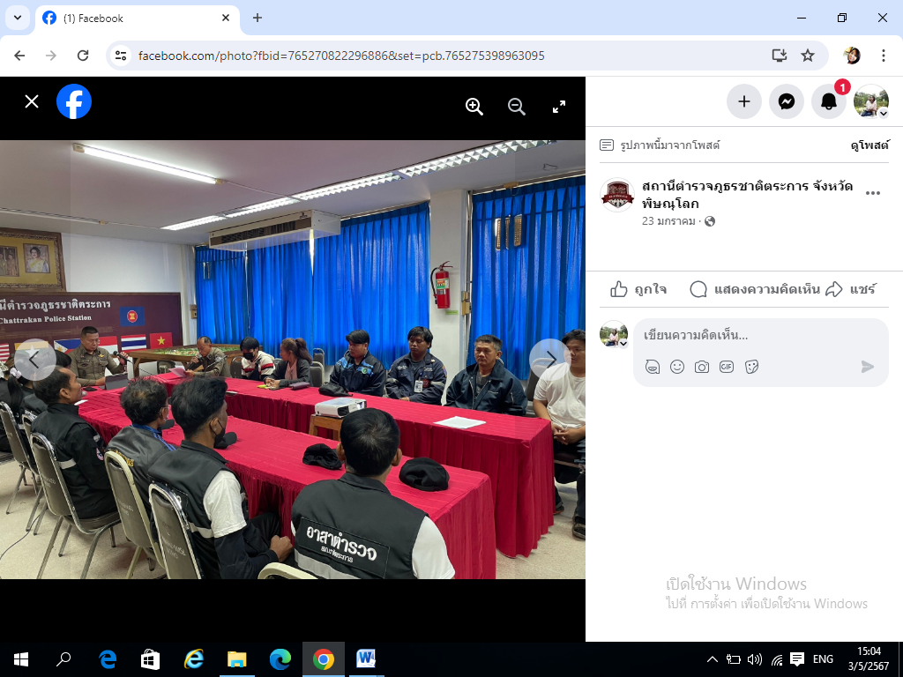
เมื่อวันที่ ๘ ธ.ค.6๗ เวลา 09.00 น . พ.ต.อ.วิเชียร เพชรเสนา ผกก.สภ.ชาติตระการ รองประธาน กต.ตร.,พ.ต.ท.ศุภมิตร ตุ่นนิ่ม สวป.สภ.ชาติตระการ กต.ตร.สภ.ชาติตระการ พร้อมด้วยชุด ตำรวจชุมชนสัมพันธ์ ได้รับความร่วมมือจากประชาชนอาสา อาสาสมัครตำรวจบ้าน อาสาสมัครกู้ภัยพิษณุโลก ,อาสาสมัครกู้ภัยบูรภา ร่วมจัดกิจกรรมการมีส่วนร่วมของประชาชนในการป้องกันอาชญากรรม อาสาสมัครตำรวจบ้าน สถานีตำรวจภูธรชาติตระการ โดยได้ฝึกซ้อมการใช้ไม้ง่ามสำหรับการระงับเหตุการณ์การก่อความวุ่นวายของคนคลุ้มคลั่ง และบุคคลวิกลจริต และเรียนรู้ยุทธวิธีตำรวจ เพื่อช่วยเหลือและสนับสนุนการปฏิบัติหน้าที่ของตำรวจ

